# jboss 错误

## 部署错误

|  |
| --- |
| org.jboss.deployment.DeploymentException: Error during deploy; - nested throwable: (javax.naming.NamingException: ejb-ref: OBSMSApplyHome, no ejb-link in web.xml and no jndi-name in jboss-web.xml)  at org.jboss.web.AbstractWebDeployer.start(AbstractWebDeployer.java:380) |

解决：重新搭建环境。也可能是项目没有全部检出的错误，尝试把项目全部检出

## jboss数据库登录错误

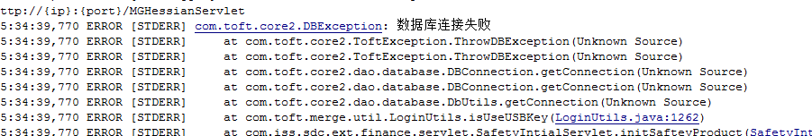

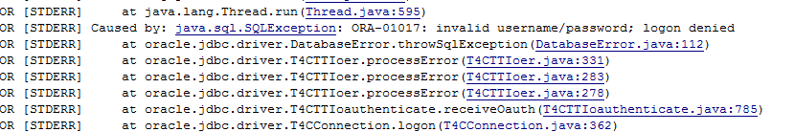

解决：修改toftmerge.war中的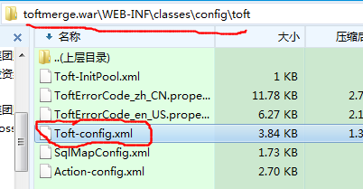 Toft-config.xml

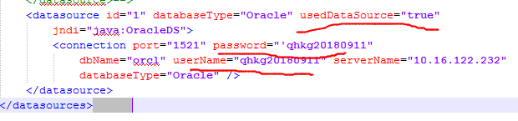

修改上图所画3处，username、password、usedDataSource

Username：数据库用户名

Password：数据库密码

usedDataSource:如果是false则改为true。

# 2、PLSQL错误

## 2.1 plSQL中文显示乱码问题

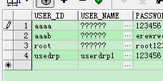

解决：首先执行语句 select * from V$NLS_PARAMETERS  查看第一行中PARAMETER项中为NLS_LANGUAGE 对应的VALUE项中是否为SIMPLIFIED CHINESE。如果不是，需要设置环境变量。

    双击我的电脑，在空白处右键，属性，“高级”选项卡，点击环境变量，在系统变量处点击“新建”，设置变量名：NLS_LANG ， 变量值：SIMPLIFIED CHINESE_CHINA.ZHS16GBK 。

# 3、junit错误

## 3.1 注解忘记写



加上注解@Test

# 4、linux上的错误

## 4.1 yum更新问题

### 4.1.1 缺少java-gcj-compat问题

错误：

|  |
| --- |
| Running rpm_check_debug  ERROR with rpm_check_debug vs depsolve:  pjava-gcj-comat is needed by ecj-1:4.5.2-3.el6.i686  java-gcj-compat is needed by ecj-1:4.5.2-3.el6.i686  java-gcj-compat is needed by jakarta-commons-httpclient-1:3.1-0.9.el6_5.i686  java-gcj-compat is needed by jakarta-commons-httpclient-1:3.1-0.9.el6_5.i686  java is needed by tomcat6-0:6.0.24-111.el6_9.noarch  java is needed by axis-0:1.2.1-7.5.el6_5.noarch  jaxp_parser_impl is needed by axis-0:1.2.1-7.5.el6_5.noarch |

解决：yum -y install pjava-gcj-comat

就是缺少

## 4.2 solr集群搭建错误

### 4.2.1 使用solr的zkcli.sh上传工具报错

#### 既是把solrhome中的配置文件上传到zookeeper集群

错误：

|  |
| --- |
| ./zkcli.sh: line 13: unzip: command not found  错误: 找不到或无法加载主类 org.apache.solr.cloud.ZkCLI |

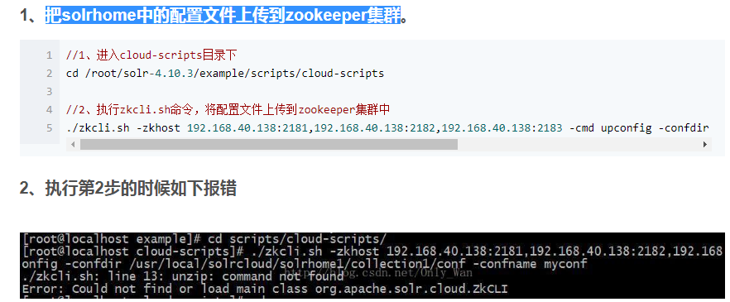

解决：

|  |
| --- |
| 在/root/solr/example目录下执行 java -jar start.jar 命令  ctrl c 结束。或者是打开另一个窗口。重新执行上传命令 |

## 4.3 nginx安装错误

### 4.3.1 nginx启动报错

|  |
| --- |
| nginx: [emerg] bind() to 0.0.0.0:80 failed (98: Address already in use)  nginx: [emerg] bind() to 0.0.0.0:80 failed (98: Address already in use)  nginx: [emerg] bind() to 0.0.0.0:80 failed (98: Address already in use)  nginx: [emerg] bind() to 0.0.0.0:80 failed (98: Address already in use)  nginx: [emerg] bind() to 0.0.0.0:80 failed (98: Address already in use)  nginx: [emerg] still could not bind() |

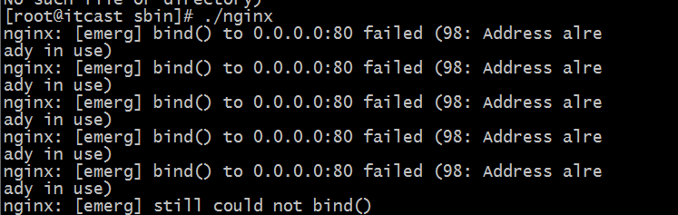

错误解决办法：

说明80端口被占用，杀掉这个进程：

[root@localhost ~]# killall -9 nginx

再次启动nginx：

# 5. 伊利项目电子单据柜单据打印的打印配置问题

1.首先配置可信站点：

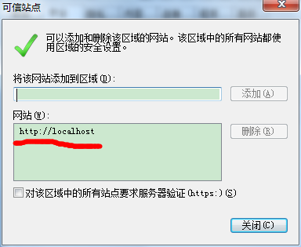

1. 接着配置自定义安全级别

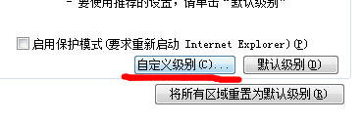

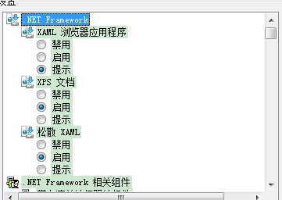

这个地方相关的配置，

1. 之后配置高级配置模块之中的相关配置，如下图。

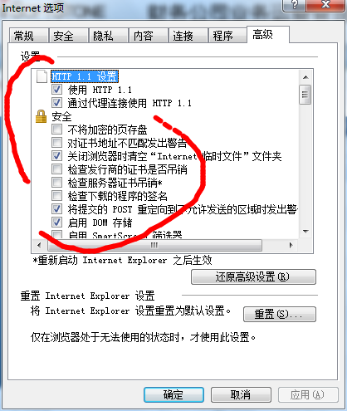

1. 接着配置设配打印机



选择OneNote2010打印机

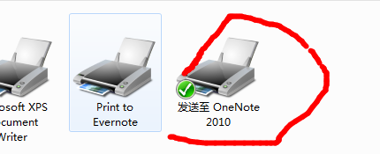

1. 去office套件中找到OneNote软件

打开然后选择使用默认配置文件

注意：必要时可以重启电脑，还有就是32位IE和64位IE。

6、去页面安装控件

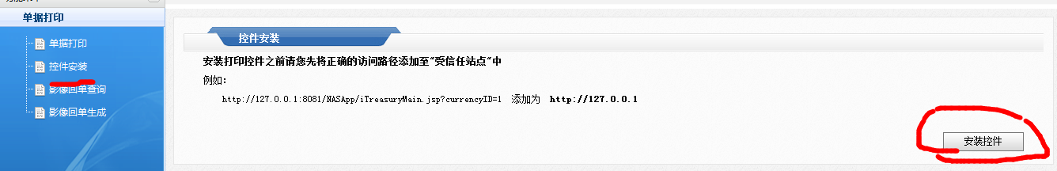

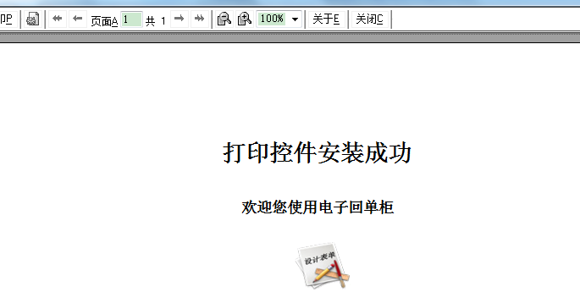

显示这个页面显示安装成功，然后去打印页面

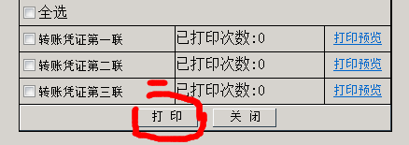

**注意：**在这个页面上，先点击打印，成功之后，在点击打印预览，之后怎样操作都可以

## 5.1电子单据SQL语句错误问题：

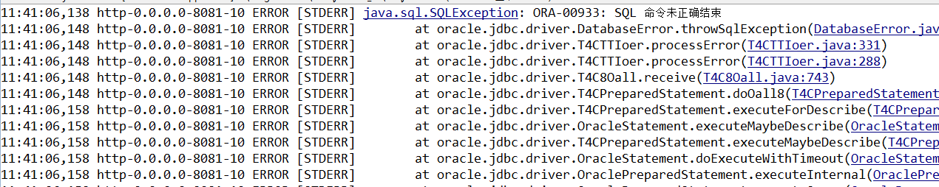

利用StringBuffer 拼接SQl语句时注意空格，否则会直接当成字符串报错

## 5.2 支付失败指令查询SQl错误

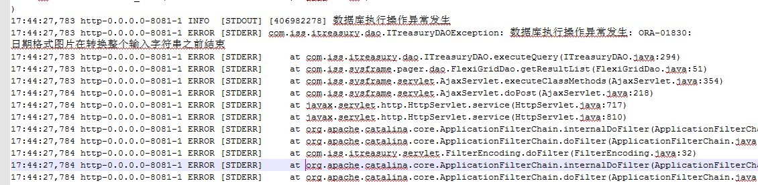

日期格式与数据库中的日期格式不对照，需要注意日期格式

## 5.3 支付失败日期查询不出当天日期的问题

首先查看数据库字段，

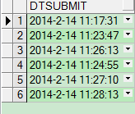

然后修改数据库字段的取值，

如果字段本身是timestamp类型，则先将timestamp转换to_char再to_date:  
select to_date(to_char(cloumn,'yyyy-mm-dd'),'yyyy-mm-dd') from table;  
如果字段是varchar则:  
select to_date(column,'yyyy-mm-dd') from table;  
如果字段是date类型，则:  
select to_char(column,'yyyy-mm-dd') from table;

**注意：to_date('"+qcf.getStartSubmit().trim()+”’, 'yy-mm-dd')这样转换将会转换到当日的0时0分0秒 例如：2014-2-14 11:17:31 将会转换为 2014-2-14 00:00:00**

**另一种转换方式：**

**to_date('"+qcf.getEndSubmit().trim() + " 23:59:59','yy-mm-dd hh24:mi:ss')**

**to_date('"+qcf.getStartSubmit().trim() + " 00:00:00','yy-mm-dd hh24:mi:ss')**

# 6方糖小镇

## 6.1、Maven私服错误

### 6.1.1 maven连接使用错误

本地仓库配置路径要使用斜杠即”/”,不要使用反斜杠”\”

同时不要讲两个配置文件放到一块，即配置本地仓库的配置文件。

## 6.2 springboot启动错误



解决：看看tomcat中的引入编译的项目包是否错误，

正确的：

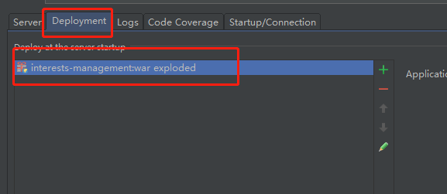

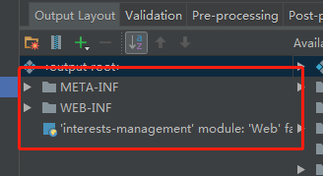

改正之后找到相应的项目先在maven中先clean在install。

## 6.3 debug 启动错误

Idea启动项目的时候，debug启动项目怎么都无法启动，但是run启动却可以，这时需要查看debug打断点的位置有没有打到方法名字上去，去掉该断点即可debug启动成功。

## 6.4 input输入框输入长度问题

<input id="servicePath" type="text" class="form-control required J_actSubTitle" maxlength="300" style="width: 800px**!important**;min-width: 800px;" >

maxlength="300" 这个属性控制input输入框输入的最大长度